
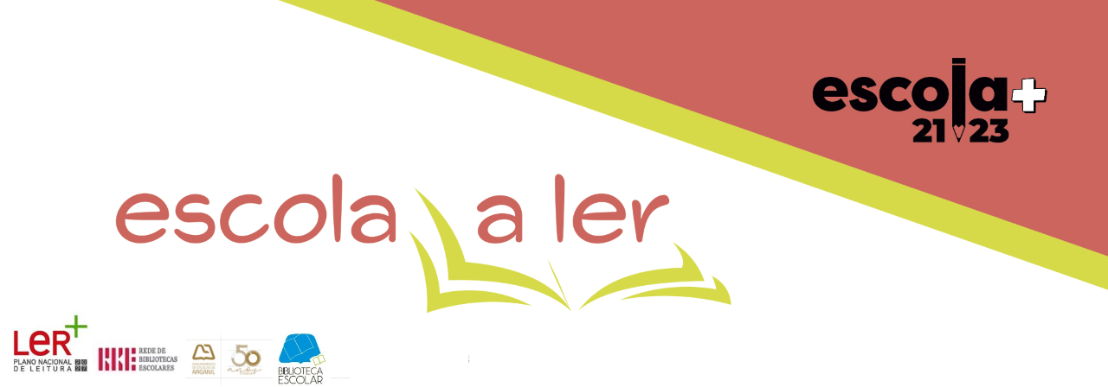
“10 minutos a Ler”
5ºA.Ar
2022-2023
MÊS  DIA | ABR |  |  | MAI |  |  | JUN
2ª |  |  |  | 1- FERIADO
3ª |  |  |  | 2
4ª |  |  |  | 3 EMR | Opção ___
5ª |  |  |  | 4 |  |  | 1
6ª |  |  |  | 5 ING. | Opção ___ |  | 2
SÁBADO | 1 |  |  | 6 |  |  | 3
DOMINGO | 2 |  |  | 7 |  |  | 4
2ª | 3 |  |  | 8 |  |  | 5
3ª | 4 |  |  | 9 HGP |  | Opção ___ | 6 E.M. | Opção ___
4ª | 5 |  |  | 10 |  |  | 7
5ª | 6 |  |  | 11 MAT. |  | Opção ___ | 8- FERIADO
6ª | 7- FERIADO |  |  | 12 |  |  | 9 ING. |  | Opção ___
SÁBADO | 8 |  |  | 13 |  |  | 10- FERIADO
DOMINGO | 9 |  |  | 14 |  |  | 11
2ª | 10 |  |  | 15 |  |  | 12 E.F. |  | Opção ___
3ª | 11 |  |  | 16 E.V. |  | Opção ___ | 13
4ª | 12 |  |  | 17 |  |  | 14 - Fim 3ºP
5ª | 13 |  |  | 18 E.T. |  | Opção ___ | 12
6ª | 14 |  |  | 19 |  |  | 16-
SÁBADO | 15 |  |  | 20 |  |  | 17
DOMINGO | 16 |  |  | 21 |  |  | 18
2ª | 17 - Início 3ºP |  |  | 22 |  |  | 19
3ª | 18 E.V. | Opção ___ |  | 23 CED |  | Opção ___ | 20
4ª | 19 |  |  | 24 |  |  | 21
5ª | 20 E.T. | Opção ___ |  | 25 |  |  | 22
6ª | 21 |  |  | 26 PORT. |  | Opção ___ | 23
SÁBADO | 22 |  |  | 27 |  |  | 24
DOMINGO | 23 |  |  | 28 |  |  | 25
2ª | 24 |  |  | 29 C.N. |  | Opção ___ | 26
3ª | 25- FERIADO |  |  | 30 |  |  | 27
4ª | 26 |  |  | 31 MAT. |  | Opção ___ | 28
5ª | 27 TIC |  | Opção ___ |  |  |  | 29
6ª | 28 PORT. |  | Opção ___ |  |  |  | 30
SÁBADO | 29
DOMINGO | 30
2ª
Opção _1_ - Promover a leitura individual e silenciosa dos alunos durante pelo menos 10 minutos por dia (agendado). Esta opção implica que cada aluno tenha um livro na sua posse, seja ele do próprio ou requisitado na biblioteca.
Opção _2_ - Promover a leitura em voz alta, feita pelo professor e/ou pelos alunos, a partir de um documento impresso (livro, revista) ou digital (se os alunos não tiverem o seu livro ou se houver uma temática importante a abordar nessa semana/dia).
Pode dar-se continuidade à leitura de uma obra integral.
FERIADOS
INTERRUPÇÕES
LETIVAS
Início/Fim 3ºP
Obs: Registar a atividade no sumário da aula.

